Фотоотчёт по проекту «На приёме у врача-офтальмолога»
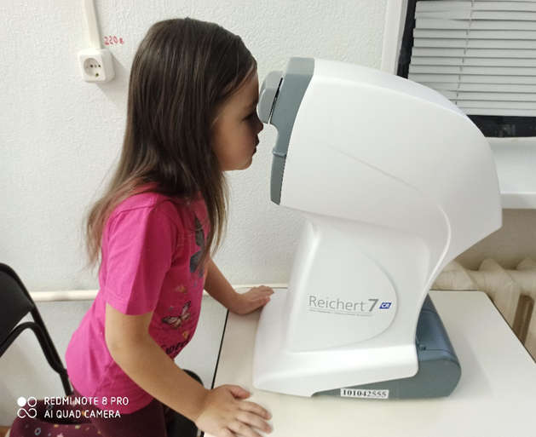 | 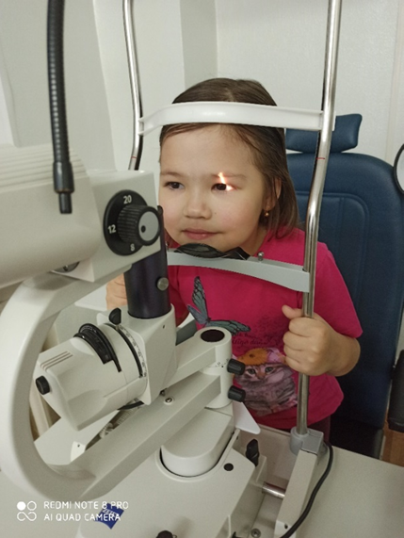
1. Кабинет врача-офтальмолога
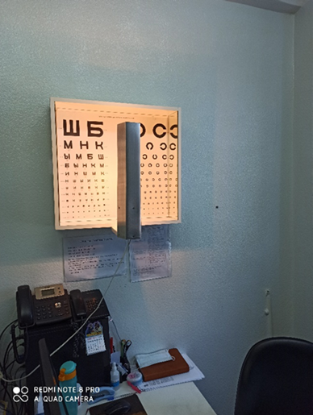 | 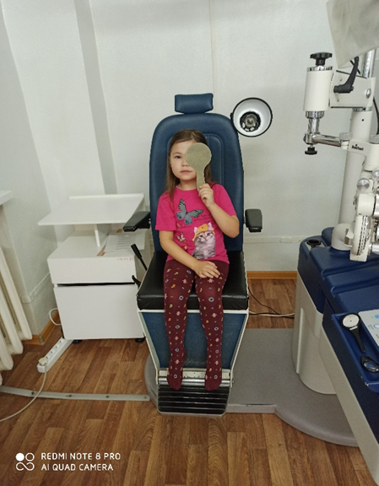
2. Проверка зрения
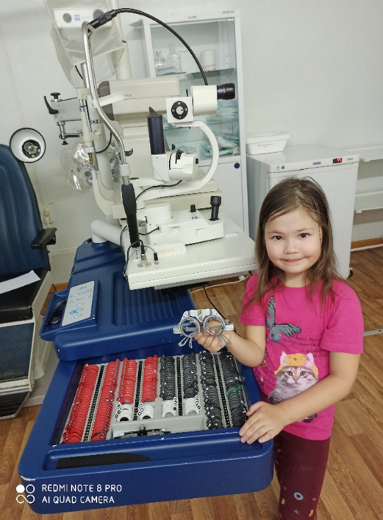 | 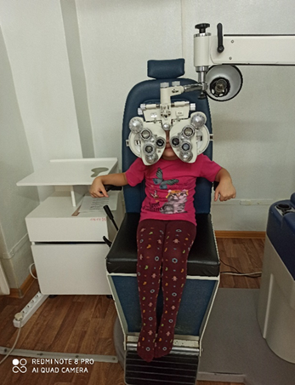
3. Набор очковых линз

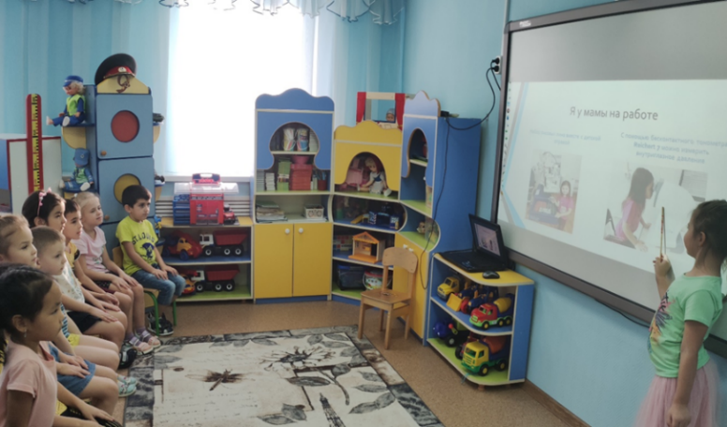 | 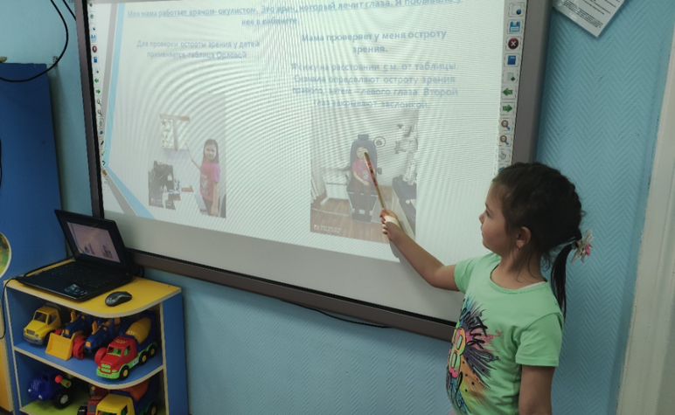
4. Презентация в детском саду
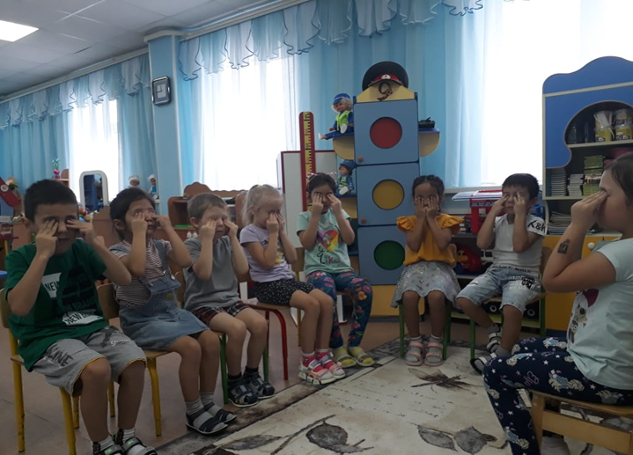 | 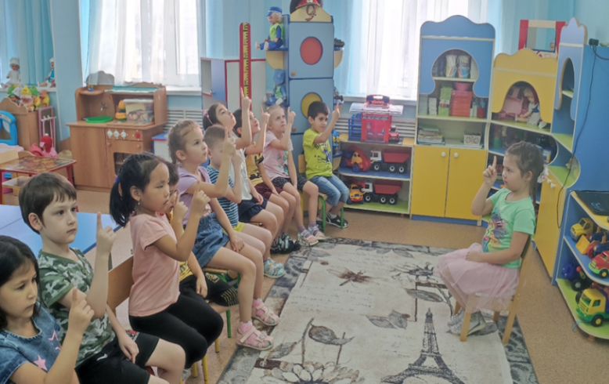
5. Гимнастика для глаз
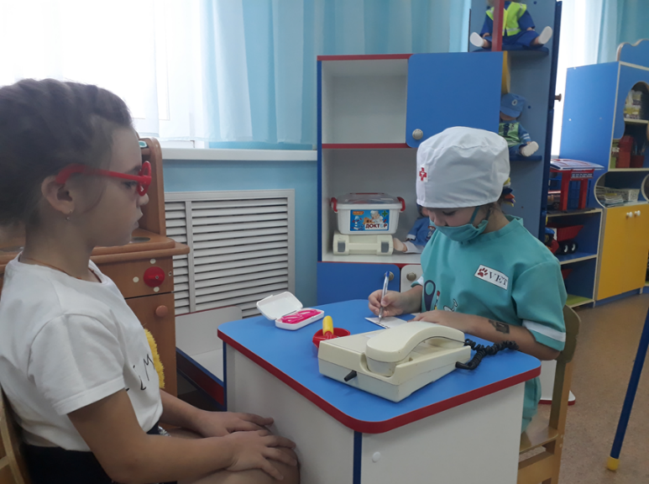 | 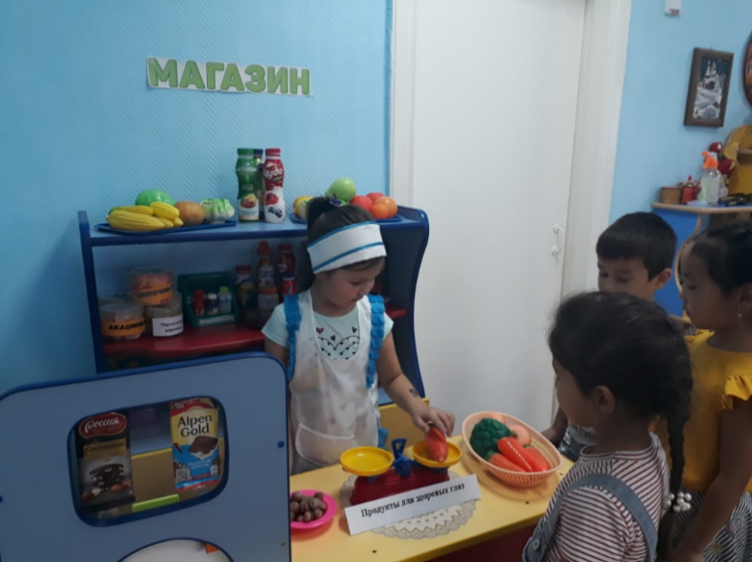
6. Сюжетно-ролевые игры «Посещение окулиста», «Магазин полезных продуктов».

